28.02.2024 в управе Ярославского района прошла встреча Молодежной палаты с органами исполнительной власти.
01.03.2024
С ребятами встретились: консультант префектуры СВАО - Мурашкина Наталья Константиновна и заместитель главы управы по работе с населением Морина Елена Евгеньевна. Встреча получилась интересной и насыщенной. Наставники органов исполнительной власти всегда прислушиваются к мнению молодежи и поддерживают их инициативы. Парламентарии рассказали о проведенных ими крупных мероприятиях для жителей района в первом квартале, поделились своими планами на второй квартал 2024 года. Также на этой встрече обсудили новые формы работы по привлечению молодых жителей района к социально-активной деятельности.
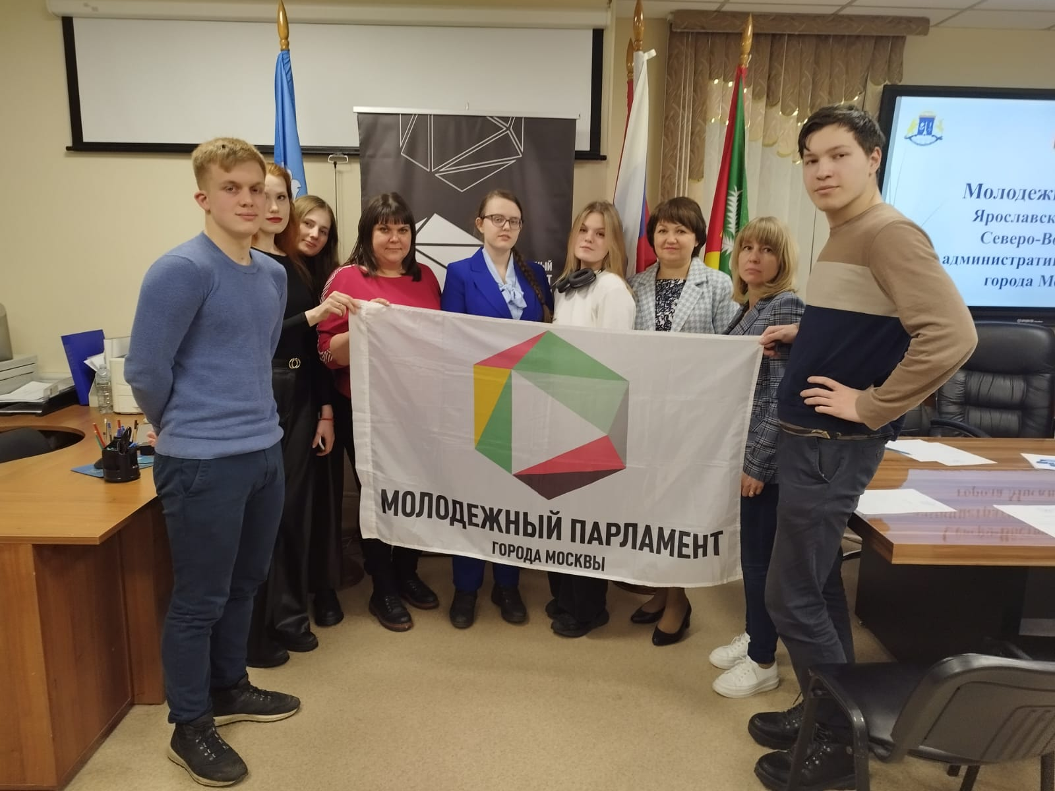

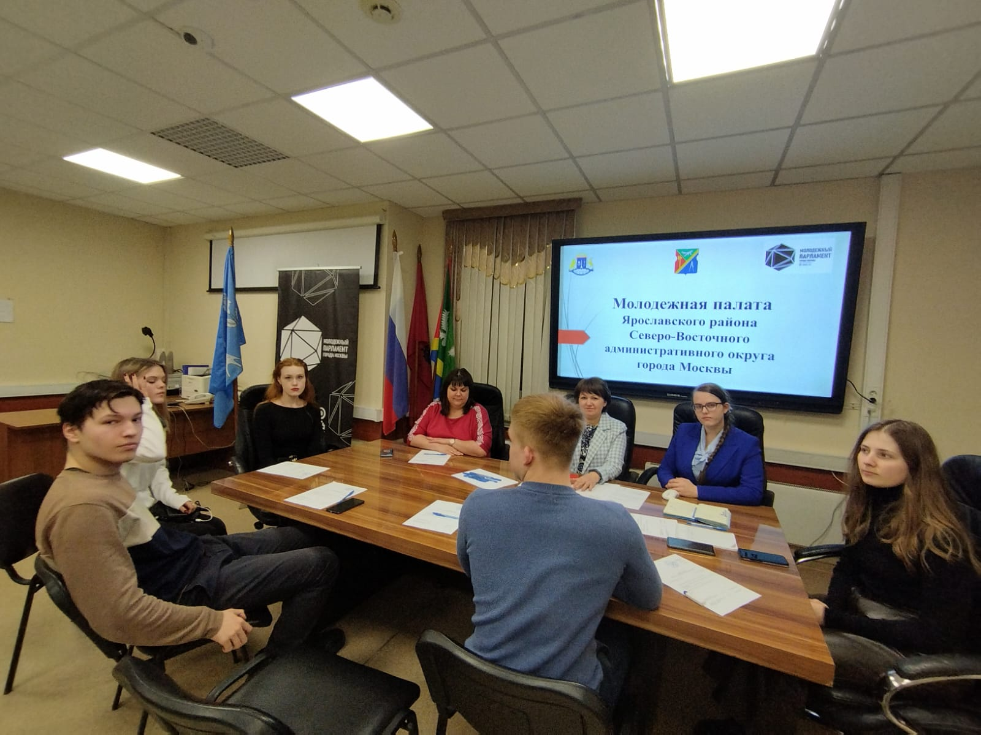

Адрес страницы: http://yaroslavsky.mos.ru/directions-of-work/social-sphere/semeynaya-i-molodyezhnaya-politika/detail/12201010.html
Управа Ярославского района города Москвы

